**INFORME TÉCNICO MENSUAL DE ACTIVIDADES DE SERVICIOS PROFESIONALES**

1. **DATOS GENERALES**

|  |  |  |  |
| --- | --- | --- | --- |
| **NOMBRE Y APELLIDO:** | Santiago Fabian Risueño Zapata | | |
| **CÉDULA:** | **1721409710** | **FUNCIÓN:** | Analista Informático |
| **UNIDAD A LA QUE PERTENECE:** | **Dirección de Comunicación** | | |
| **JEFE INMEDIATO:** | María de los Ángeles Montealegre | | |
| **INFORME DE ACTIVIDADES** | Informe del mes de Septiembre | | |
| **Nro. DE CONTRATO** | **CDP-SP-99-2025** | | |

1. **ANTECEDENTE**

CLAUSULA PRIMERA. - ANTECEDENTES:

1.1. La Concentración Deportiva de Pichincha, es una institución privada con finalidad social y pública sin fines de lucro, legalmente constituida en el Ecuador, que, para el adecuado desarrollo de sus actividades y operaciones, requiere contratar personal calificado con el fin de cumplir sus fines sociales en el ámbito deportivo.

1.2. La Concentración Deportiva de Pichincha para el cumplimiento de sus objetivos en beneficio del deporte provincial y formación integral de atletas de élite que representen a la provincia y al país, necesita incorporar profesionales altamente calificados, a fin de procurar que las diferentes áreas de esta institución cuenten con un equipo de profesionales para cubrir la creciente demanda y los requerimientos propios de los servicios deportivos, tanto el ámbito técnico, comercial, administrativo, financiero y legal; cuya finalidad es la de apoyar en la provisión oportuna y eficiente de servicios de calidad para el fomento del deporte a nivel provincial, que solventan gran parte de las necesidades institucionales.

1.3. El/la señor(a) SANTIAGO FABIAN RISUEÑO ZAPATA tiene la actividad económica de actividad de servicios diversos la cual viene desempeñando desde el 19 de mayo de 2025; y, por tanto, cumple el perfil profesional que se espera para el desarrollo de los productos conforme se desprende de la documentación que presenta a la institución, demostrando que está en la capacidad de solventar los requerimientos de la CDP.

1. **OBJETIVOS**

|  |  |
| --- | --- |
| **OBJETIVOS** | |
| **GENERAL** | Posicionamiento social de la Concentración Deportiva de Pichincha, aumentando la profundidad de imagen y percepción positiva de la misma hacia los públicos. |
| **ESPECÍFICOS** | 1. Contribuir al desarrollo, mantenimiento y mejora continua de aplicaciones y soluciones informáticas, asegurando su funcionalidad, escalabilidad y alineación con los objetivos estratégicos de la organización. Esto incluye el análisis de requerimientos, diseño, programación, pruebas, documentación y soporte técnico. |
| 1. Coordinar eficientemente los recursos y servicios relacionados con la infraestructura tecnológica, gestionando la instalación, configuración, monitoreo y mantenimiento de sistemas, redes y servidores. Además, liderar la implementación de nuevo equipamiento tecnológico, garantizando su integración adecuada al entorno existente y optimizando el uso de los recursos disponibles. |
| 1. Velar por la integridad, confidencialidad y disponibilidad de la información, mediante la aplicación de políticas de seguridad informática, implementación de controles de acceso, respaldo de datos, monitoreo de amenazas y cumplimiento de normativas vigentes en materia de ciberseguridad y protección de datos. |

1. **DESCRIBIR LAS ACTIVIDADES REALIZADAS EN EL MES**

|  |  |  |  |
| --- | --- | --- | --- |
| **ACTIVIDADES PLANIFICADAS** | **ACTIVIDADES EJECUTADAS** | **OBSERVACIONES** | **% DE CUMPLIMIENTO** |
| Coordinación de recursos y servicios de infraestructura tecnológico e implementación de nuevo equipamiento tecnológico. | Auditoría, Financiero, Jurídico, Dirección Técnica, | Pista Los Chasquis requiere adquirir un módem (autogestión de esa área), switch y adaptadores para otros trabajadores | 60% |
| Proporcionar asistencia técnica oportuna y eficiente a los usuarios internos. | Área administrativa, Financiero, Jurídico, Marketing, Talento Humano, Unidad Educativa | Asistencia y mantenimiento copiadoras, computadores. | 80% |
| Gestionar la instalación, configuración, administración mantenimiento de servidores Institucionales tanto físicos como virtuales | Área de Sistemas | Proceso de comparación de diferentes proveedores para decisión de cambio | 70% |
| Supervisar y garantizar el buen estado y rendimiento de los equipos tecnológicos | Área administrativa, Financiero, Jurídico, Marketing, Talento Humano, Unidad Educativa, Laboratorio de Baloncesto | Informes técnicos entregados para proceso de compra | 90% |
| Coordinar la adquisición y activación de licencias de software necesarias para nuestras operaciones | Licencias de gestión administrativa/contabilidad | Necesario analizar licencias de sistemas operativos y antivirus, además verificar Windows 10 fuera de servicio a partir de octubre | 60% |
| Mantener la conectividad efectiva y eficiente de las comunicaciones internas y externas. | Financiero, Jurídico, Talento Humano, Laboratorio de Tenis de Mesa | Se necesitan nuevos dispositivos y hacer revisión técnica para mantenimiento. | 70% |
| Contribuir al desarrollo y mantenimiento de aplicaciones y soluciones informáticas | Página web para credenciales de todo el personal de la institución | Páginas oficiales en correcto funcionamiento | 60% |
| Coordinar y participar en la adquisición de bienes y servicios tecnológicos relacionados con el área de tecnología de la información | Procesos de solicitud de compra enviados con todos los informes técnicos y demás documentos necesarios para el mismo | Informe de especificaciones técnicas con los demás documentos necesarios | 80% |
| Preparar informes técnicos precisos y comprensibles sobre el mantenimiento preventivo y correctivo de equipos Informáticos. Así como para el equipamiento y adquisición en las diferentes áreas de la institución. | Manuales de conectividad de la red a el área que pertenece. | Manuales tipo informe | 80% |
| Garantizar la integridad y seguridad de la información en el ámbito. | Asistencia en todas las áreas de CDP, necesario actualizar por final de soporte de Windows 10. | Mayor coordinación con mantenimiento para resguardo de seguridad en actividades de reinstalación | 90% |

1. **RESULTADOS OBTENIDOS**

Los resultados obtenidos en el mes de mayo son:

Se informa que, durante el periodo correspondiente, se llevaron a cabo con eficiencia las siguientes actividades:

|  |
| --- |
| * Final de los Cursos Vacacionales de Concentración Deportiva de Pichincha 2025 |
| * Arreglo de impresora Dirección de Movilidad, revisión impresora TH, revisión de página oficial, funcionamiento de eventos Estadio Olímpico y agenda CDP |
| * Página oficial de concentración deportiva de pichincha funcionando al 100% |
| * Especificaciones, reformas y contrataciones actualizadas en la página oficial de CDP en el nuevo dominio |
| * Gestión y administración de servidor de alojamiento de sistema vacacional y página oficial CDP |
| * Capacitaciones terminadas del Sistema de Gestión Documental |
| * Reportes de Facturación de cursos vacacionales del módulo 3 del 2025 entregados al área de financiero |

Estas actividades y entre otras fueron desarrolladas de manera oportuna, cumpliendo con los objetivos establecidos y contribuyendo al fortalecimiento de la imagen institucional.

6. **CONCLUSIÓN**

Se ha podido cumplir con la mayoría de los requerimientos de los empleados en cuanto a soluciones informáticas, el sistema de cursos vacacionales ha funcionado satisfactoriamente sin problemas, entregando los reportes de los inscritos de acuerdo con los filtros especificados por los solicitantes. En general, Área de Comunicación y Sistemas TICS ha desarrollado las tareas asignadas de la mejor manera.

7. **RECOMENDACIÓN**

Es necesario tomar un plan de actualización, hay personas que tienen sistemas operativos muy antiguos como Windows 7, Windows 8 y en algunos casos tienen incluso Windows 2000 y XP, por lo que representa una falta grave de seguridad, ya que estos sistemas operativos ya no reciben parches de seguridad. Y, además, Microsoft dejará de dar soporte a Windows 10 a partir de octubre de 2025.

8. **ANEXOS**

|  |  |
| --- | --- |
| ANEXOS | DESCRIPCIÓN |
| Anexo 1 | Copia del Contrato |
| Anexo 2 | FACTURA |
| Anexo 3 | RUC |
| Anexo 3 | Informe: Respaldos de actividades |

|  |  |
| --- | --- |
| **Elaborado por:** | **Revisado y aprobado por:** |
|  |  |
|  |  |
| Santiago Risueño | Ángeles Montealegre |

**ANEXOS**

Anexo 1: Copia del contrato

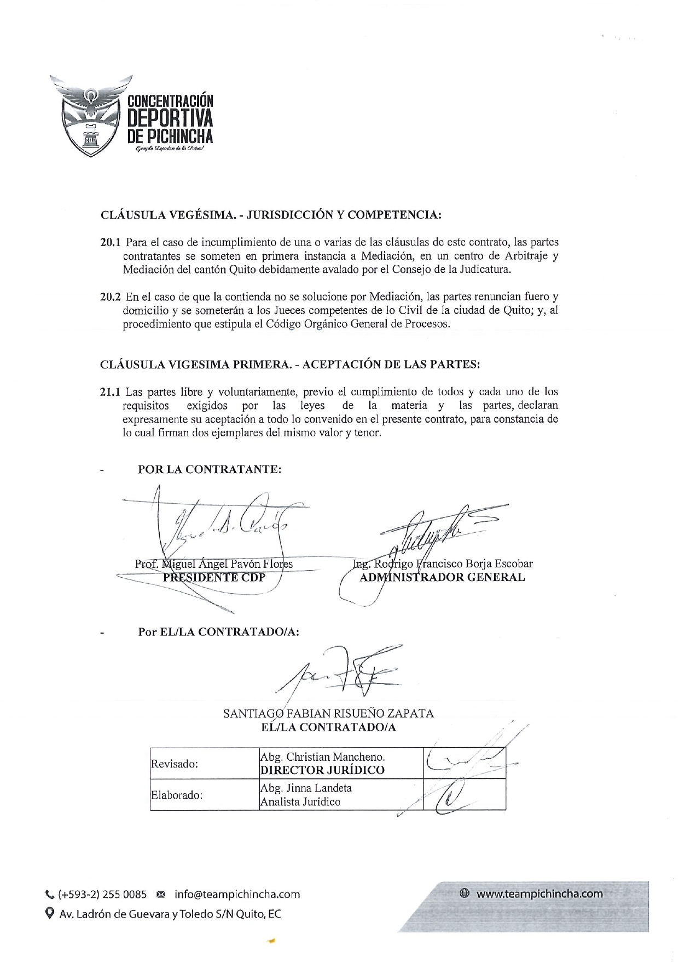

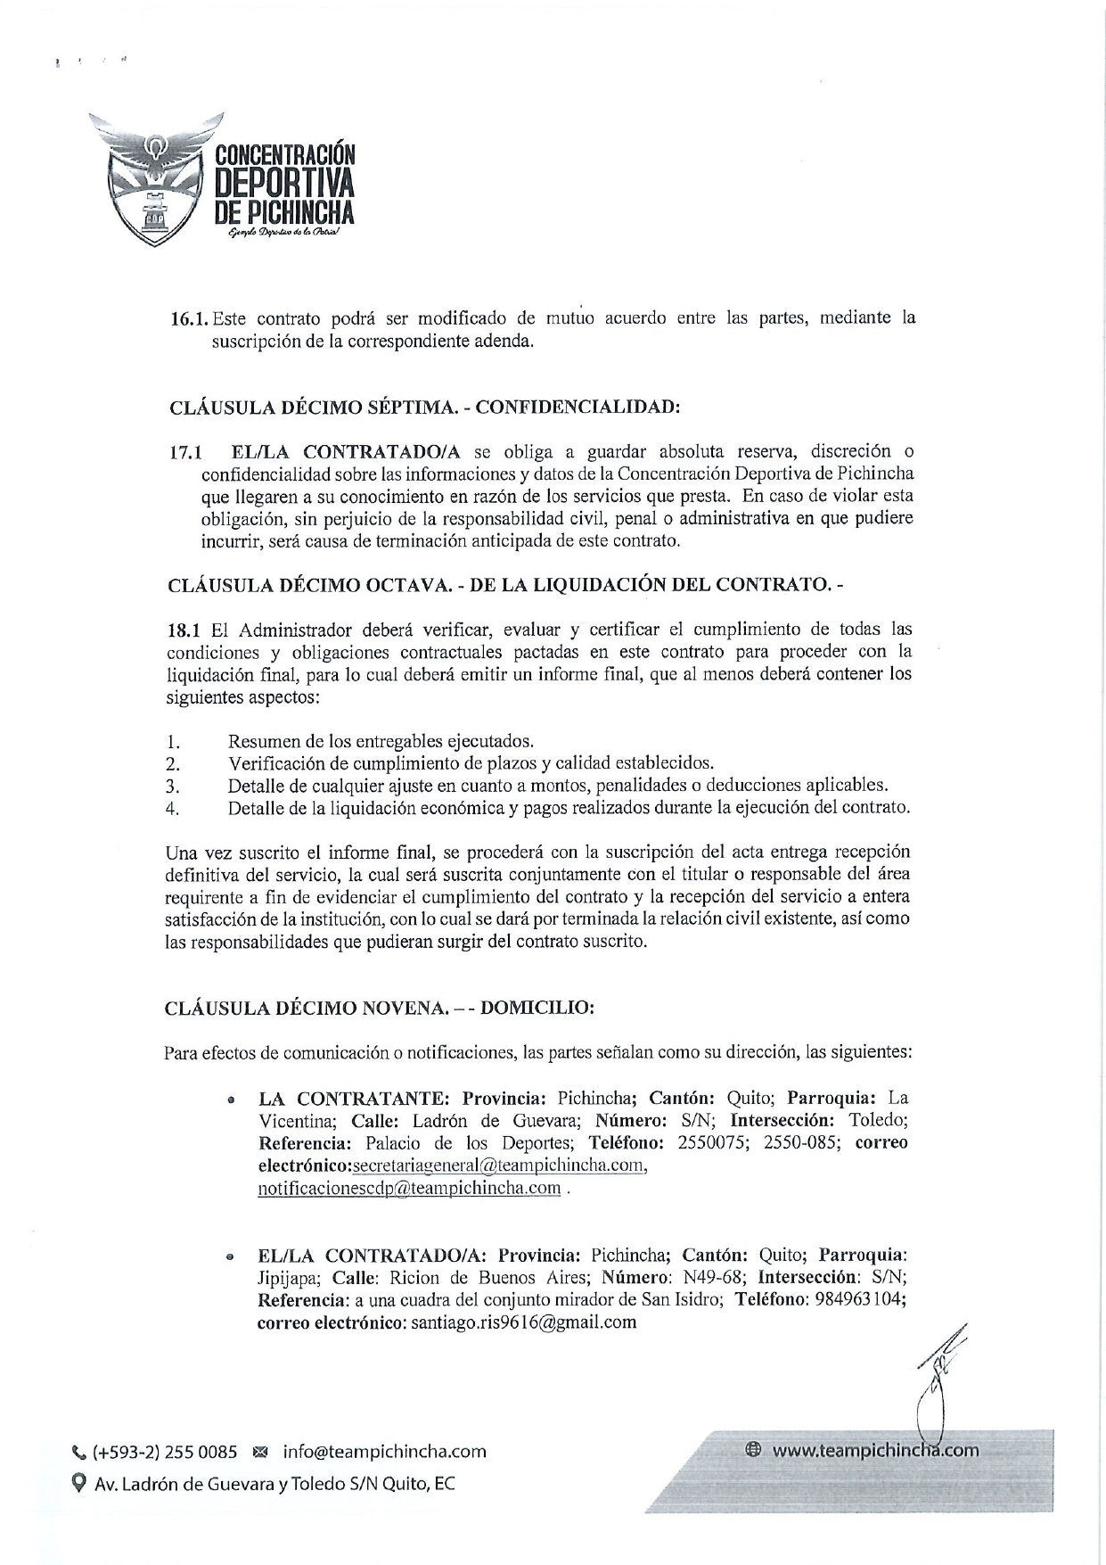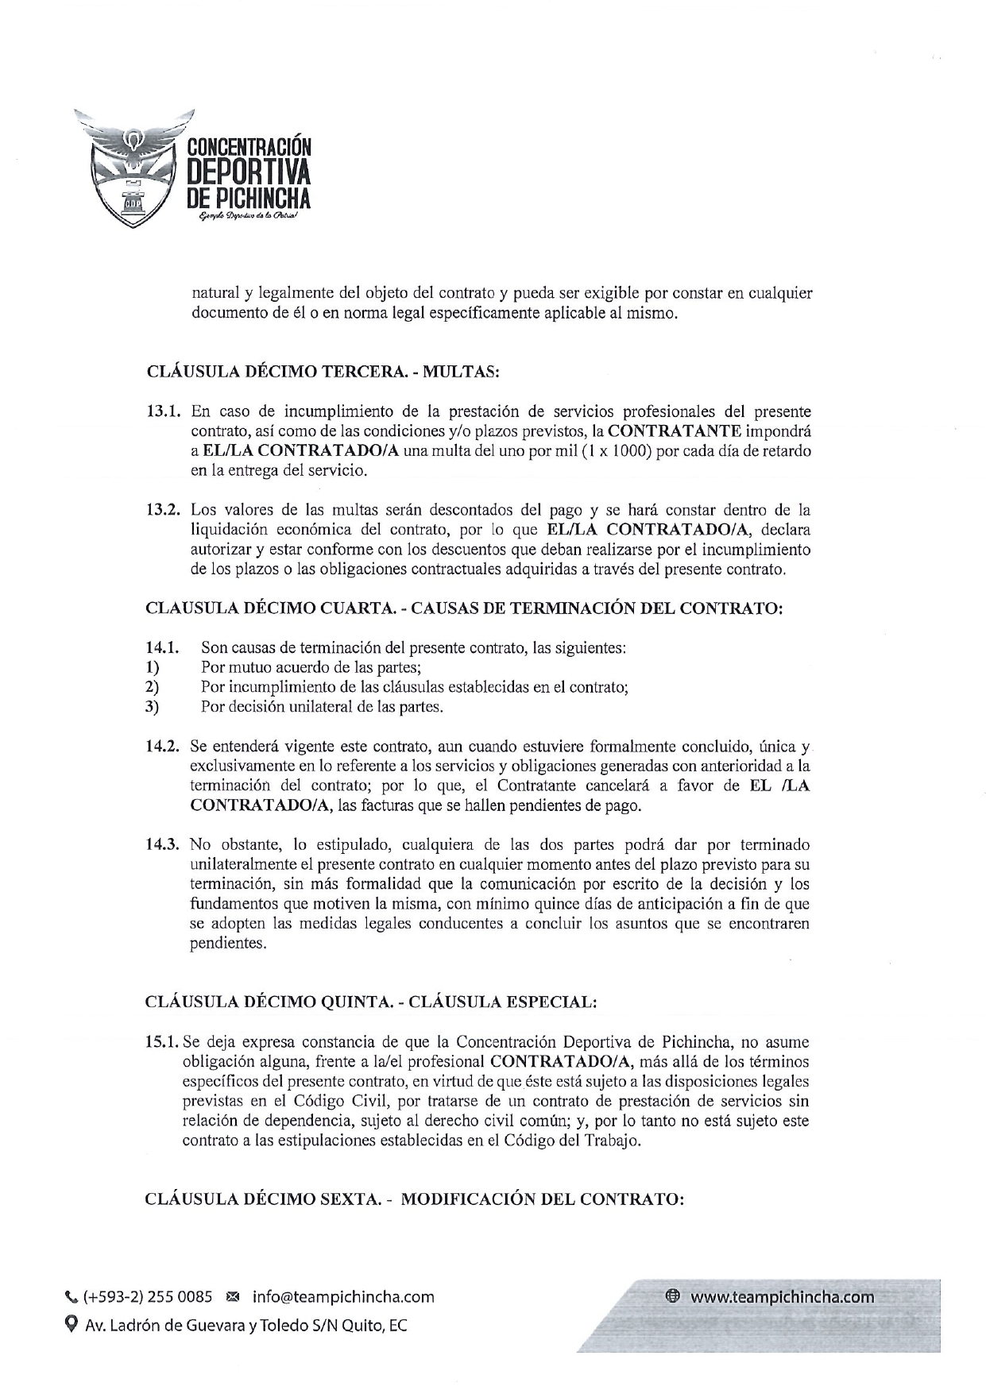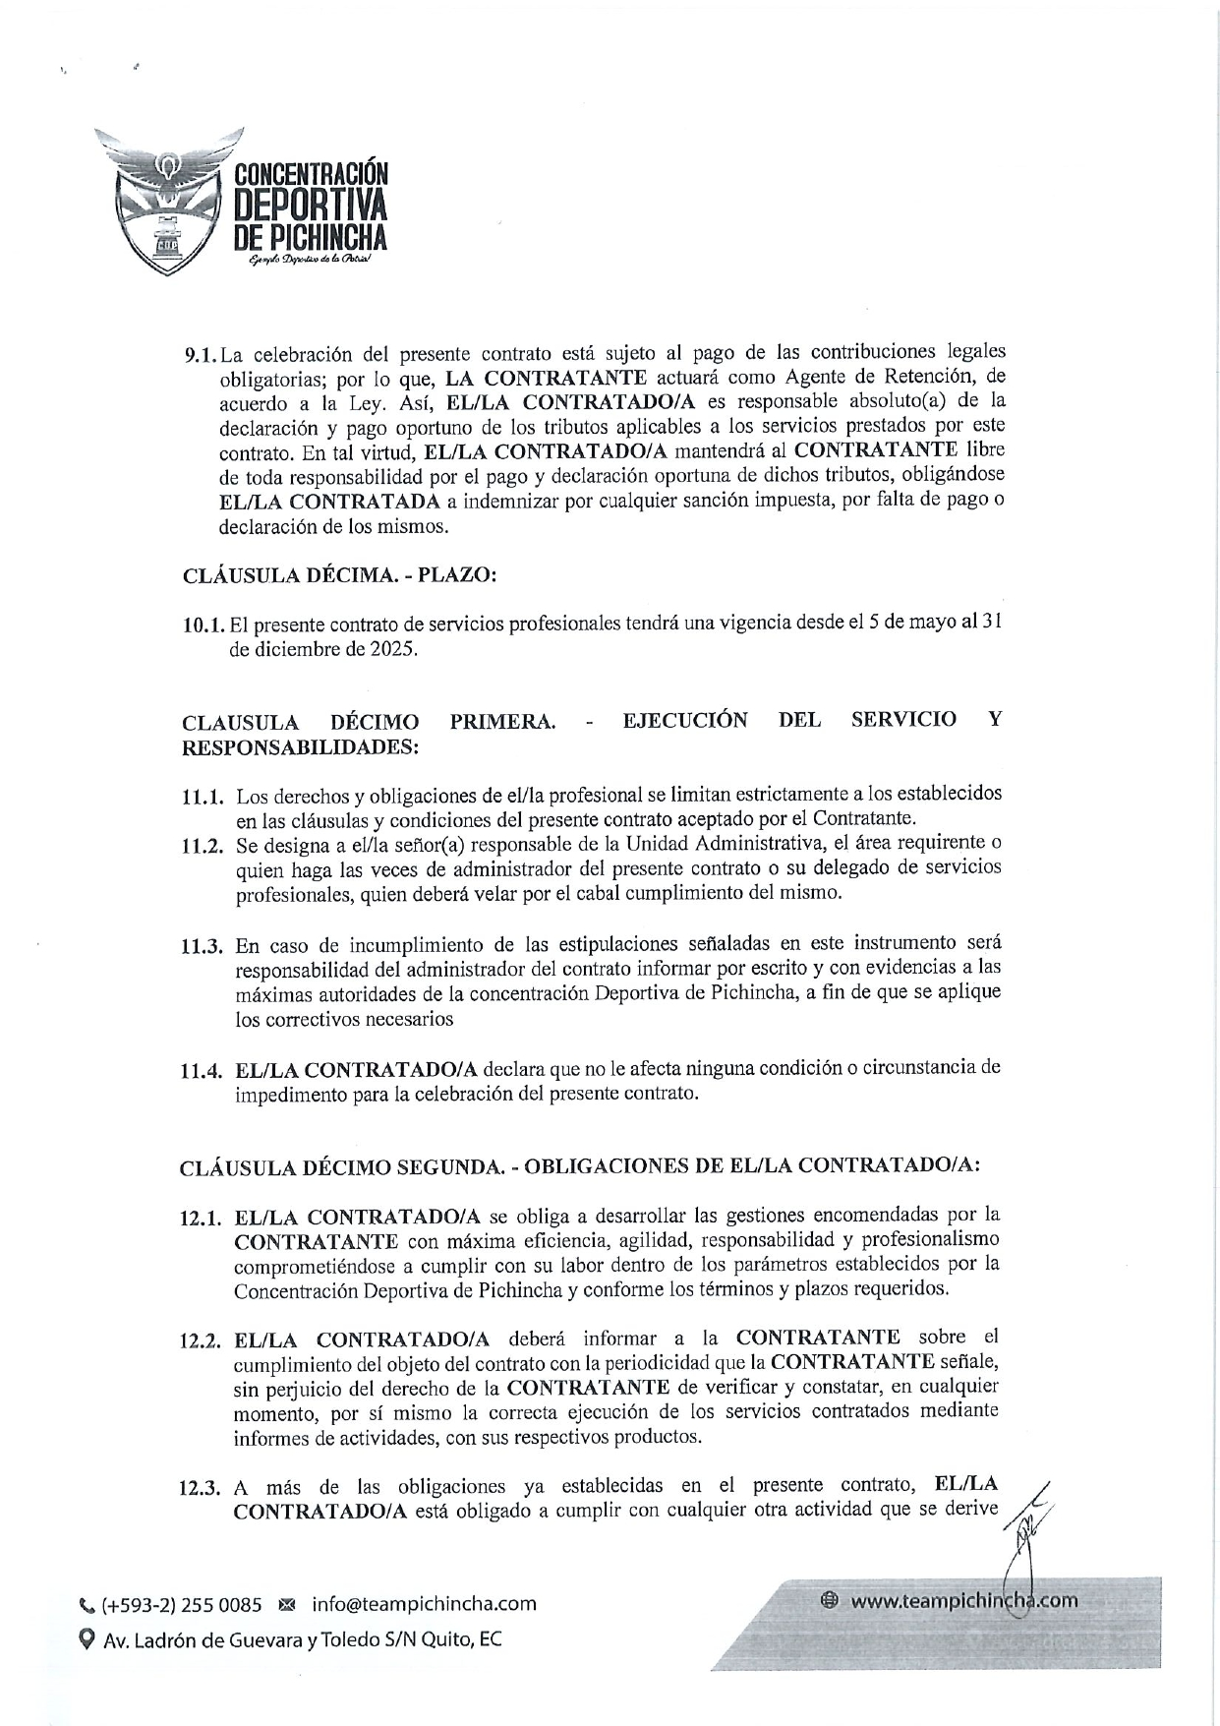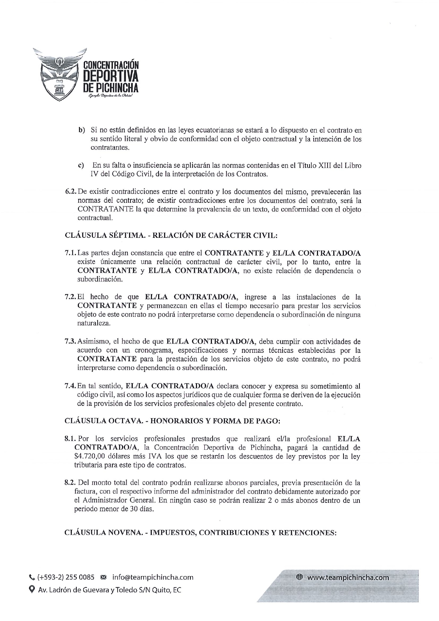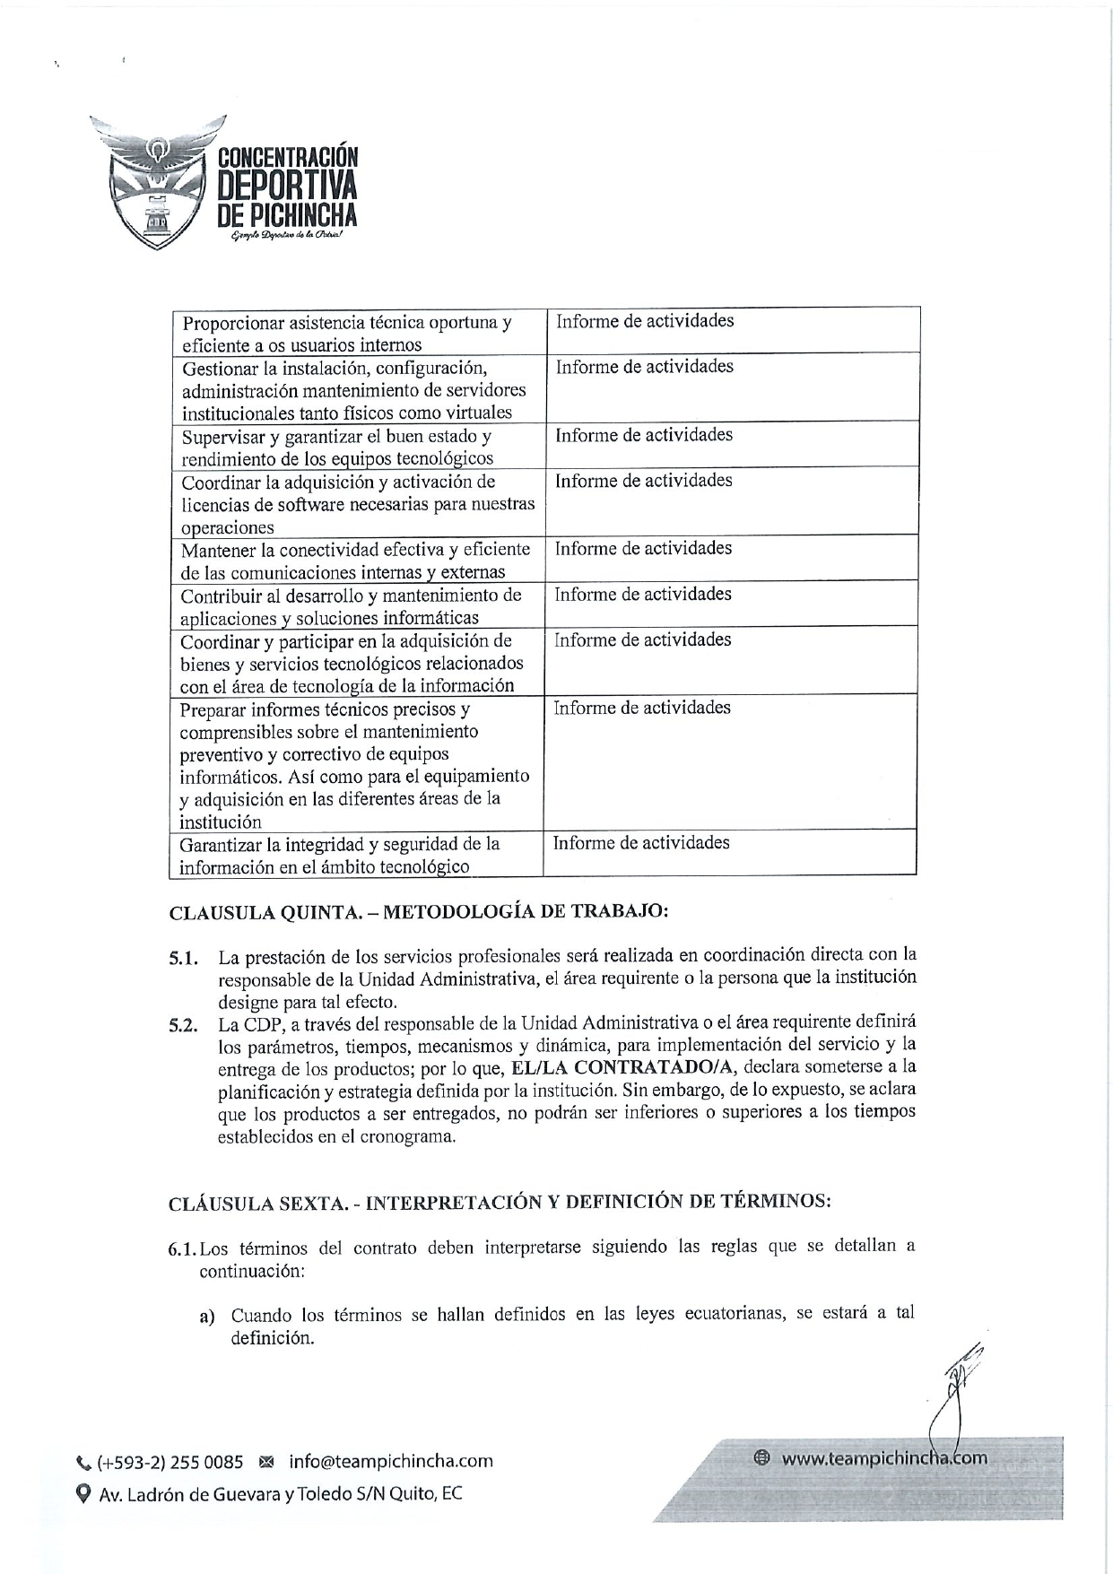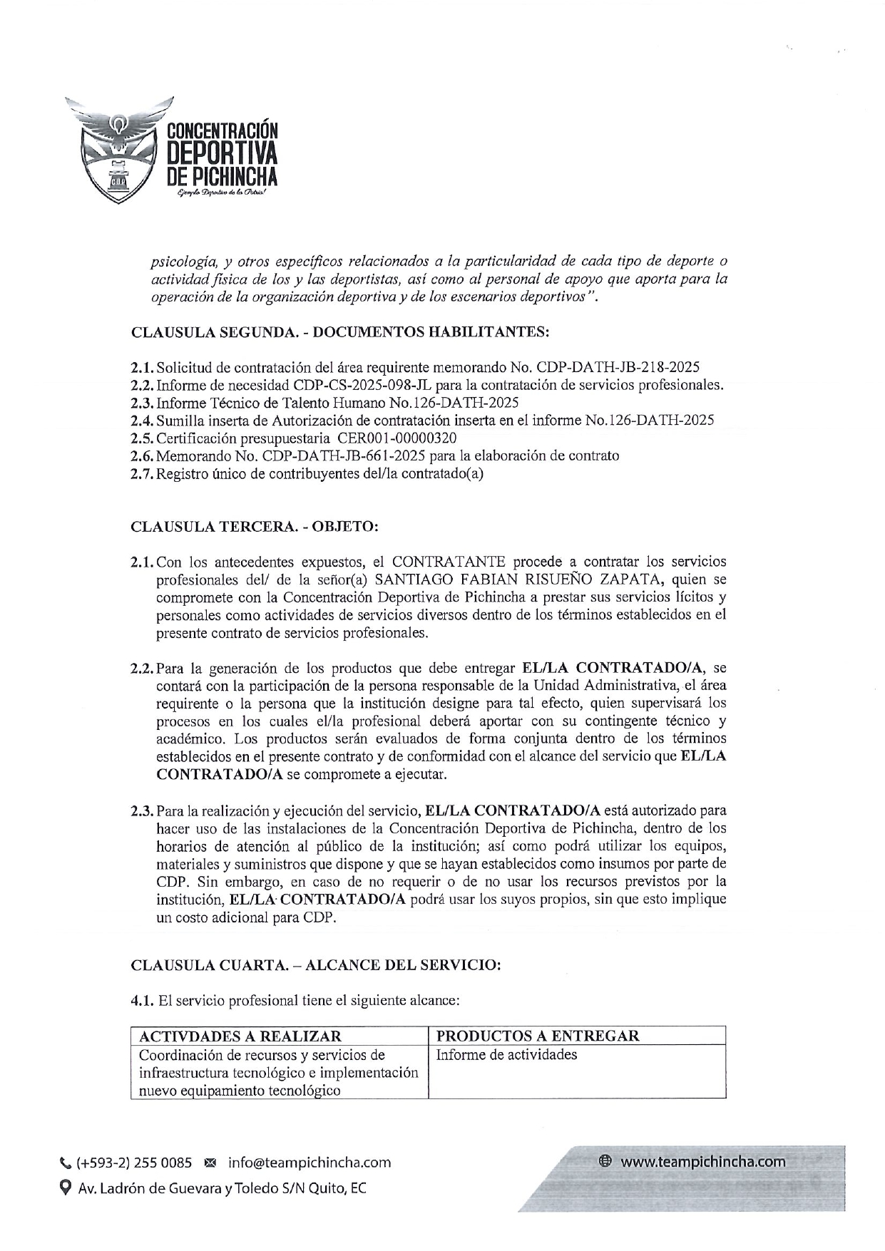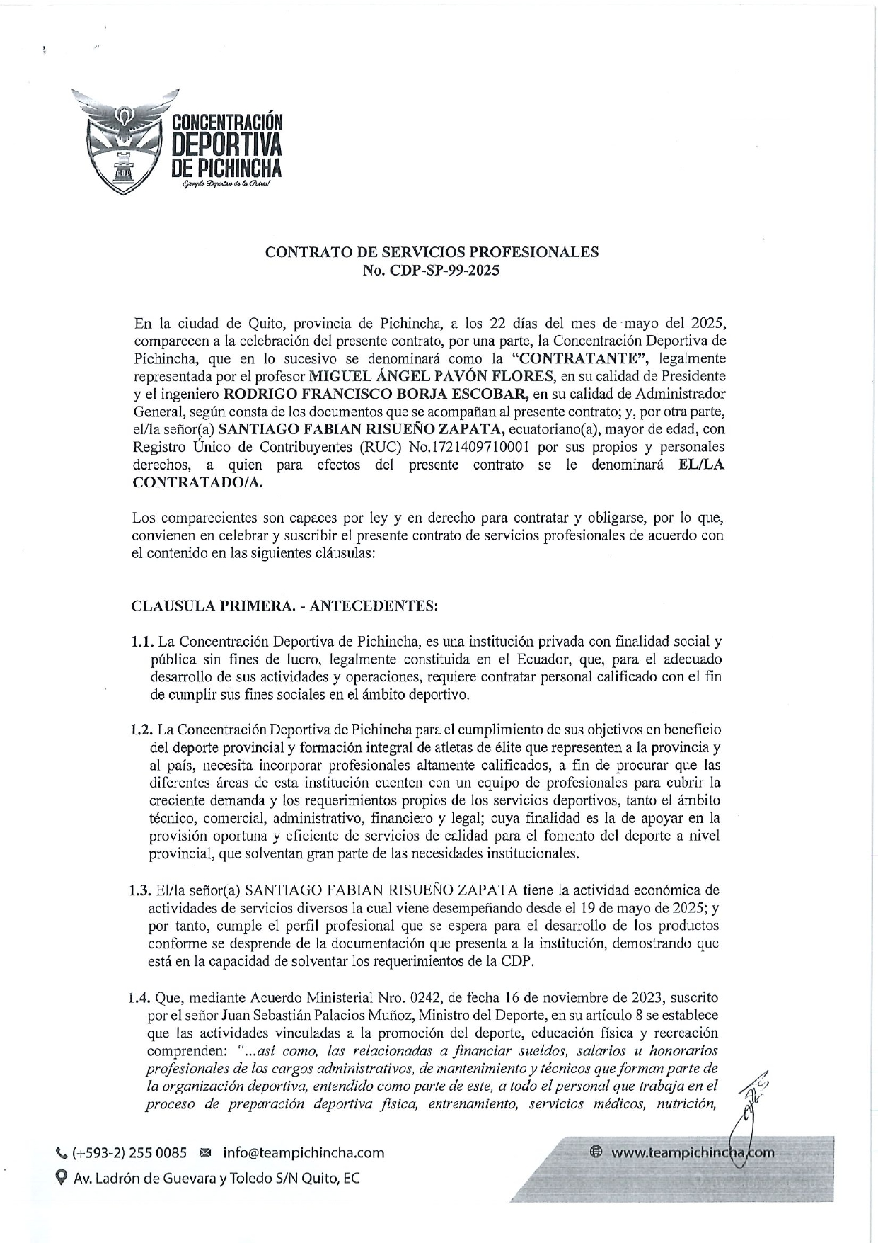

Anexo 2: FACTURA

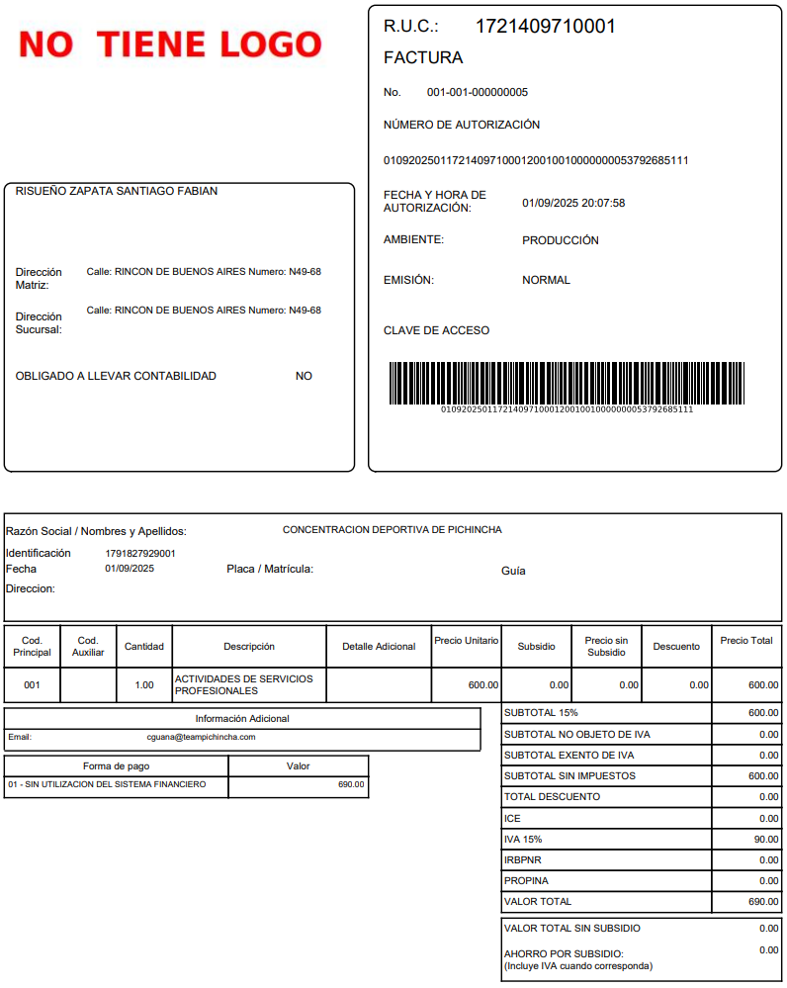

Anexo 3: RUC

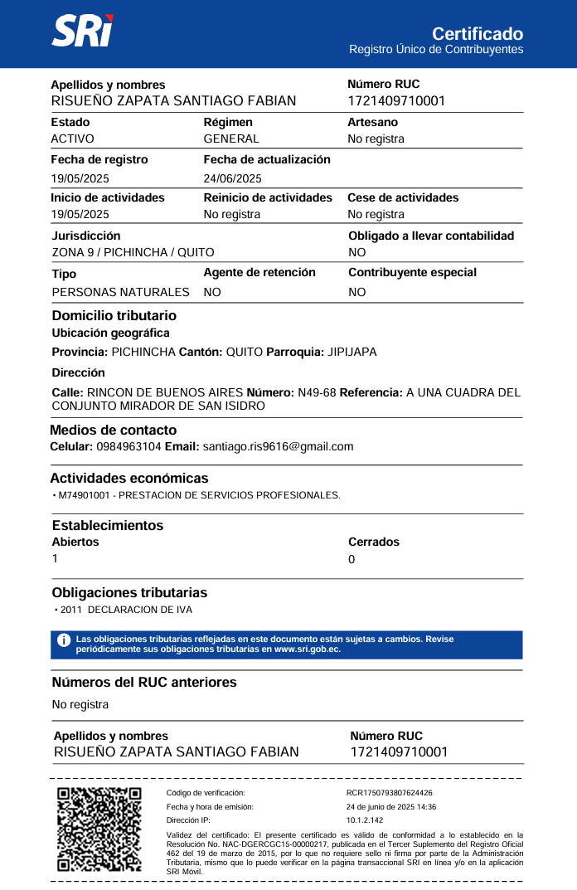

Anexo 4: Respaldo de algunas de las actividades realizadas

